Universidad Autónoma de Querétaro

Facultad de Informática

Diplomado de Oracle 11g

Práctica PL/SQL 02

**Instrucciones:** Cree las siguientes consultas. Adjunte, para cada ejercicio, la captura de pantalla del resultado.

1. Por medio de un bloque anónimo, presentar el nombre, salario y la comisión del empleado cuyo número de empleado es 150. Presentar la siguiente salida de la información:

**Num_emp Nombre Salario Comisión**

**150 Juan $$$$$ $.$$**

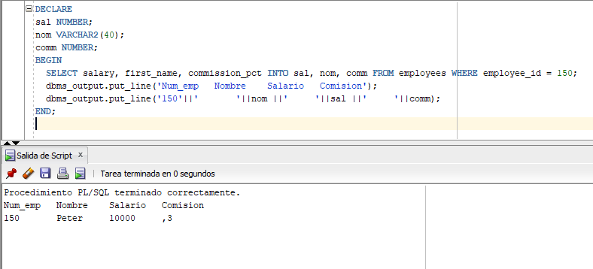

1. Tomando el bloque anónimo del ejercicio anterior, agregar los datos del empleado 147 y realizar las comparaciones entre los empleados 150 y 147 en su comisión y salario. Presentar la siguiente salida de información.

**Salario Comisión**

**Juan Gana: $$$$ $.$$**

**Pedro Gana: $$$$ $.$$**

**Num_emp Nombre Sueldo Neto.**

**150 Juan salario + (salario * comisión)**

**147 Pedro salario + (salario * comisión)**

Entonces.

**Juan gana más que Pedro.**

ó

**Pedro gana más que Juan.**

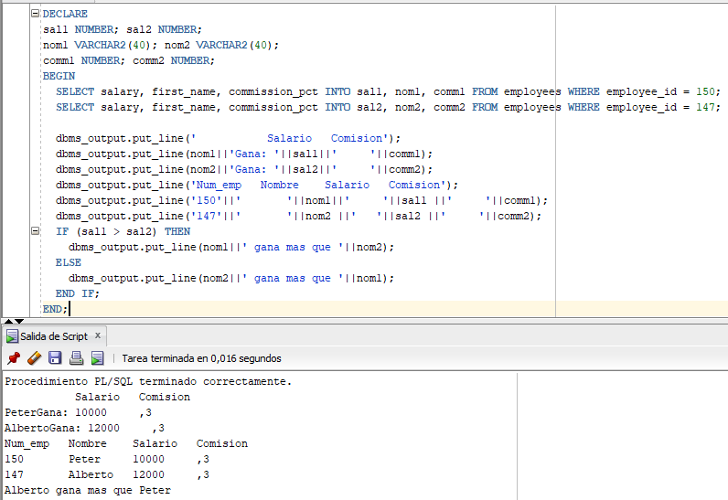

1. Tomando el bloque anónimo del ejercicio anterior, agregar los datos del empleado 158. Por medio de una estructura IF-THEN-ELSIF, hacer las comparaciones necesarias en el salario neto para cada uno de los empleados para indicar quién de ellos tiene el salario neto más alto.

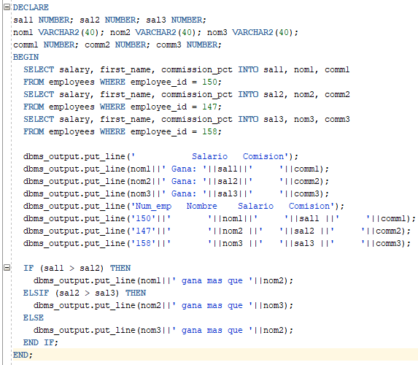

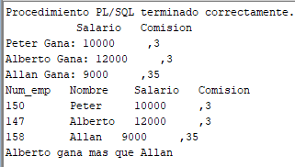

1. Por medio de una estructura LOOP, consultar los siguientes datos: número de empleado, nombre, fecha de contratación y nombre del departamento de todos los empleados cuyo número de empleado están entre 150 y 200.

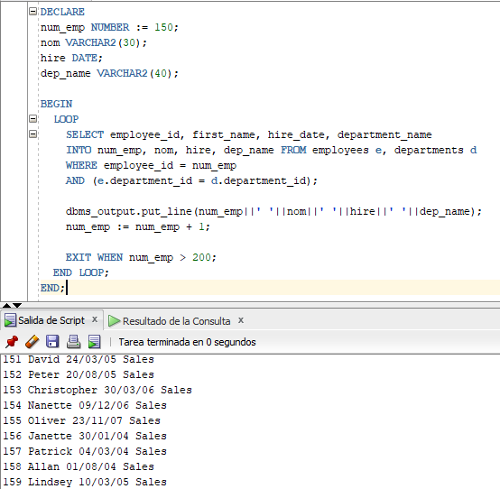

1. Tomando el bloque anónimo del ejercicio anterior, cambiar la estructura por un FOR LOOP.

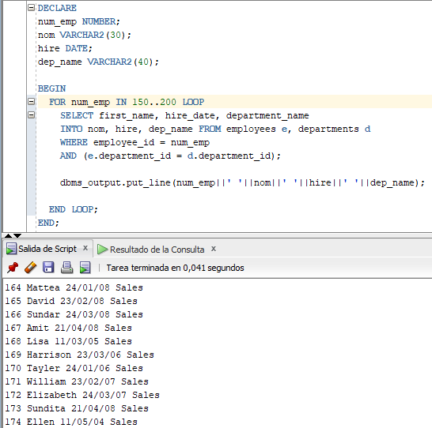

1. Tomando el bloque anónimo del ejercicio anterior, cambiar la estructura por un WHILE LOOP.

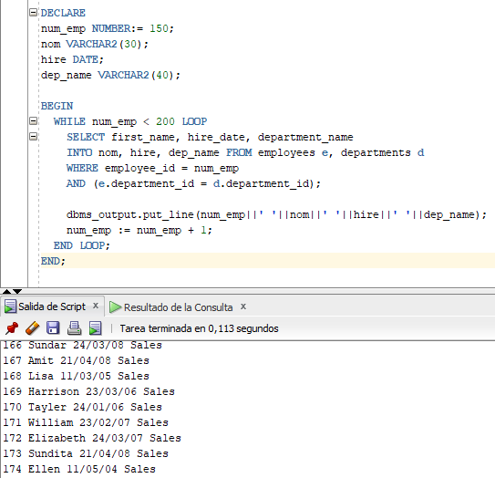

1. Por medio de un bloque anónimo, obtener la siguiente información del departamento de ventas: nombre del empleado y número del jefe inmediato. Usar la estructura de control CASE para validar al jefe inmediato y obtener su nombre en base al siguiente tabulador:

|  |  |
| --- | --- |
| **ID JEFE** | **NOMBRE DEL JEFE** |
| 100 | Steven |
| 145 | John |
| 146 | Karen |
| 147 | Alberto |

Obtener la siguiente salida:

**Juan trabaja para Steven.**

**……..**

